Классный час: Этот день мы приближали, как могли!
Цель: способствовать получению и расширению знаний обучающихся о Великой Отечественной войне 1941 – 1945 гг.
Задачи:
- расширить знания учащихся о Великой Отечественной войне;
- развивать личность, обладающую качествами гражданина - патриота Родины;
- воспитывать в обучающихся чувства глубокого уважения прошлому нашей Родины; чувство гордости за свой народ, свою Родину.
Оборудование: аудиозапись песен «День Победы», «Священная война», запись голоса Ю.Б. Левитана об объявлении войны, детские рисунки на тему «День Победы».
Ход мероприятия:
1.Организационный момент.
- Здравствуйте, ребята! Сегодня классный час хочется начать стихотворением:
Всё помнится, ничто не забыто,
Всё помнится, никто не позабыт.
И днем и ночью в чаше из гранита
Святое пламя трепетно горит.
- Ребята, чему посвящено это стихотворение?
- Как думаете, какая тема нашего классного часа?
2. Сообщение темы и цели урока
- Сегодня мы будем говорить о Великой Отечественной войне, о великом празднике - День Победы.
- Великая Отечественная война - эту войну помнит каждый школьник, каждый гражданин Российской Федерации. Когда началась Великая Отечественная война?
3. Основная часть
- Летом 1941 года без объявления войны на нашу Родину напала фашистская Германия.
- Неожиданно, 22 июня в 3 часа 15 минут утра немецкие войска вероломно пересекли границы Советского Союза.
Звучит запись, сделанная в 1941 г. советским диктором Ю. Б. Левитаном, с объявлением о начале войны.
- Сколько боли, слёз и горя должен был выдержать наш народ. Каждый верил, победа за нами и ждал когда наступит этот долгожданный день окончания войны.
1 ученик.
Летней ночью, на рассвете,
Гитлер дал войскам приказ
И послал солдат немецких
Против всех людей советских —
Это значит — против нас.
2 ученик.
Он хотел людей свободных,
Превратить в рабов голодных,
Навсегда лишить всего.
А упорных и восставших,
На колени не упавших,
Истребить до одного!
3 ученик.
Он велел, чтоб разгромили,
Растоптали и сожгли,
Все, что дружно мы хранили,
Пуще глаза берегли…
4 ученик.
«Нет! — сказали мы фашистам, —
Не потерпит наш народ,
Чтобы русский хлеб душистый,
Назывался словом «брот».
5 ученик.
И от моря, и до моря,
Встали русские полки.
Все советские народы,
Против общего врага,
Все, кому мила свобода,
И Россия дорога!
6 ученик.
«Все — на фронт!» — Москва сказала.
«Все! — страна ей отвечала. —
Все — для будущих побед!»
Сергей Михалков «Быль для детей»
Звучит песня «Священная война» сл. В. И. Лебедева-Кумача, муз.А. В. Александрова
«Родина-Мать зовёт!», «Ни шагу назад!», «Всё для фронта, всё для победы!», "Фашизм - враг человечества! Смерть фашизму!" - эти слова были в сердце каждого. На защиту своей Родины встали все, как один. На фронт уходили эшелоны, создавались партизанские отряды. Женщины и дети сражались в партизанских отрядах, работали на военных заводах, собирали тёплые вещи для фронтовиков, выступали с концертами в госпиталях.
От бескрайней равнины сибирской
До полесских лесов и болот
Поднимался народ богатырский,
Наш великий советский народ.
Выходил он, свободный и правый,
Отвечaя войной на войну,
Постоять за родную державу,
За могучую нашу страну!
Как много горя принесли тяжёлые, жестокие 4 года! От Бреста до Москвы – 1000 км. От Москвы до Берлина 1600 км. 2600 км… Поездом – четверо суток, самолетом – 4 часа. А дорогами войны – 4 года. 1418 дней и ночей! 34000 часов шла на нашей земле самая кровопролитная и страшная война в истории человечества. 27 миллионов человек ушли в бессмертие. Каждый десятый житель не вернулся с войны. Ужасающие цифры! Неимоверной ценой было завоевано право на жизнь.
Среди нас нет тех,
Кто ушёл на фронт и не вернулся.
Вспомним через века, через года,
О тех, кто уже не придёт никогда.
Вспомним!
- Прошу всех встать и склонить головы перед величием подвига советского солдата. Прошу почтим память всех погибших минутой молчания.
Минута молчания по звуки метронома.
Минута молчания.. Ты так коротка,
но часто, вмещая года и века,
набатом стучишься ты в наши сердца,
чтобы помнили всех, кто стоял до конца..
Минута молчанья - и слов не найти...
Минута молчанья - из самой груди,
Из самого сердца сорвётся - не крик,
Молчанье повиснет… Минута… Лишь миг…
А память, прорвавшись сквозь стены камней,
Опять унесётся в один из тех дней,
Когда на осколки рвалась тишина,
Когда громыхала по миру война.
Давила, стреляла, взрывала и жгла,
Беду в треугольничках белых несла.
Кто без вести канул, а кто-то убит…
и в братской могиле теперь он лежит.
Серые камни - словно скала.
Молитвы печальные слышу слова -
О том, что теперь ждет их вечный покой,
И буквы стальные я глажу рукой.
И камень холодный, бездушный, немой -
Он вдруг оживает незримой волной,
Биения сотен и сотен сердец…
Он был чей-то сын… или чей-то отец…
Закружатся листья средь алых знамен,
Закружатся буквы в кружении имен…
А в небе бездонном кружат журавли,
И клин их растает, курлыча, вдали…
Минута молчанья - ведь слов не найти.
Минута молчанья - как выбор пути…
Тяжелые камни - на них имена.
Пока о них помним - жива ты страна…
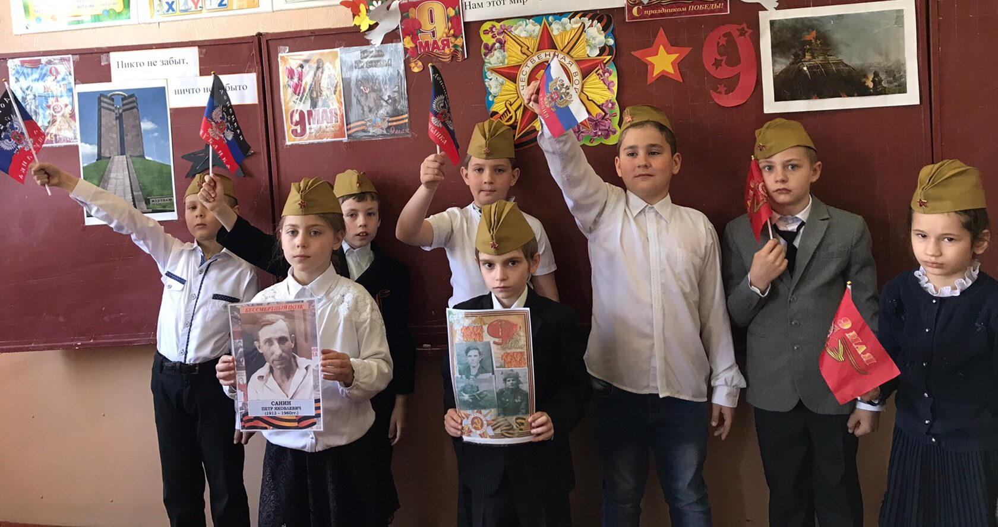
Наступил долгожданный день - День Победы! Этого праздника ждал весь наш народ тысячу четыреста восемнадцать дней. 9 мая 1945 года – самый главный праздник каждого человека нашей страны.
- Ребята, а кто может рассказать о своих родных и близких, которые воевали в Великую Отечественную войну.
Дети читают подготовленную информацию.
Победа! Славная Победа!
Какое счастье было в ней!
Пусть будет ясным вечно небо,
А травы будут зеленей.
Не забыть нам этой даты,
Что покончила с войной.
Победителю-солдату
Сотни раз - поклон земной!
Пойте, трубы, песнь победную!
Май, шуми на всю страну!
Слава выстрелу последнему,
Завершившему войну!
Сегодня праздник входит в каждый дом,
И радость к людям с ним приходит следом.
Мы поздрaвляем вас с Великим днем!
С Днем нашей Славы! С Днем Победы!
Звучит песня «День Победы» сл. В. Харитонова, муз. Д. Тухманова
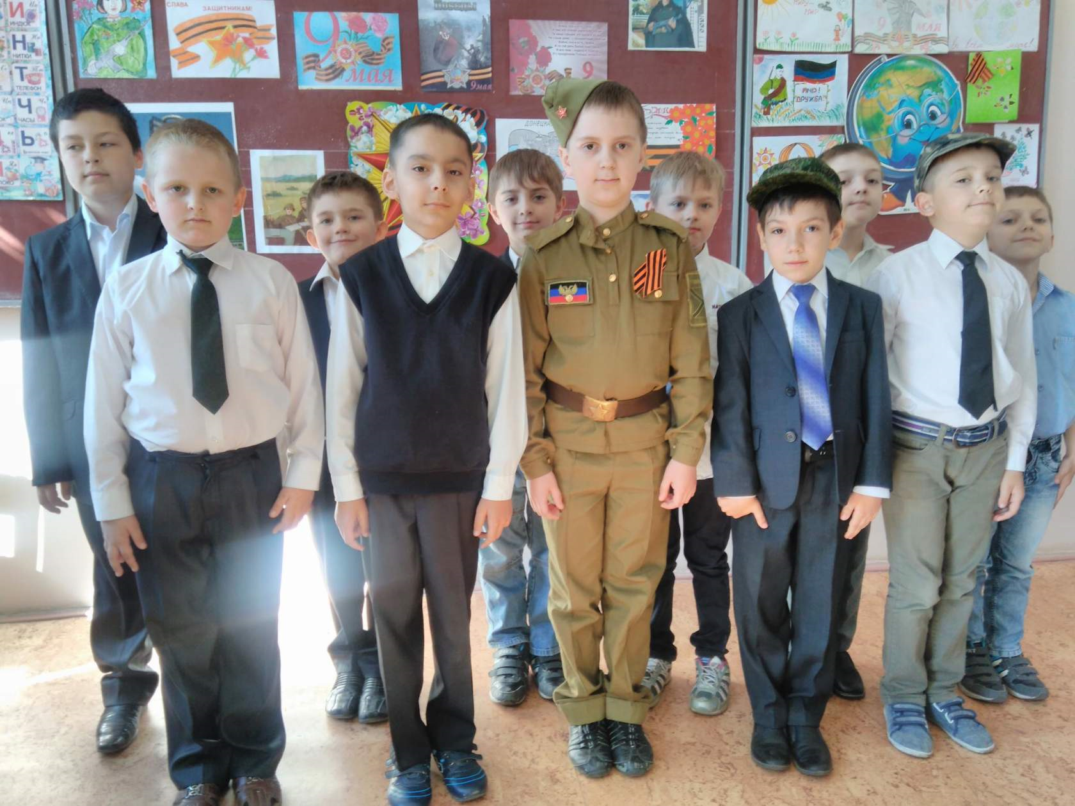
4. Подведение итогов
Викторина «9 мая – День Победы»
- Что такое «Родина»? Отечество?
- Назовите дату, когда началась Великая Отечественная война?
- Как называлась наша Родина в период Великой Отечественной войны?
- С кем воевал Советский Союз?
- Существовал ли договор о ненападении между Германией и Советским Союзом?
- Назовите дату, когда мы отмечаем День Победы.
- Как вы думаете, почему наша страна добилась победы?
Дети отвечают на вопросы.
- Я желаю вам, ребята, быть добрыми людьми и патриотами России.

Информационные источники и сайты.
- РУСтих стихи классиков https://rustih.ru/sergej-mixalkov-byl-dlya-detej/?ysclid=ln608ocqv2192470975
- Стихи о войне https://www.culture.ru/literature/poems/tag-o-voine?ysclid=ln677xtiqp967856779
- Песни нашей Родины https://www.youtube.com/watch?v=pkf874EfLkE
- Библиотека поэзии Снигирева. Стихи о войне 1941 – 1945 http://snegirev.ucoz.ru/index/stikhi_o_vojne_1941_1945/0-772
- Образовательная социальная сеть https://nsportal.ru/shkola/klassnoe-rukovodstvo/library/2016/01/02/klassnaya-beseda-minuta-molchaniya
- Патриотизм в современной России https://lira28.blogspot.com/2011/05/blog-post_08.html

